**Spécification d’exigences de logiciel**

**(SEL)**

**Système de gestion automatisé d’un parc informatique**

**Compagnie XYZnetwork Solution**

**Présenté à**

M. Hafedh Mili

**Réalisé par**

INM5151-30

Automne2009

# Historique des versions

|  |  |  |
| --- | --- | --- |
| **Version** | **Description** | **Date** |
| 1.0 | Version initiale du document spécification  d’exigences de logiciel (SEL) | 2009-09-30 |
|  |  |  |
|  |  |  |
|  |  |  |
|  |  |  |
|  |  |  |
|  |  |  |
|  |  |  |
|  |  |  |
|  |  |  |
|  |  |  |
|  |  |  |
|  |  |  |
|  |  |  |
|  |  |  |

Le document se retrouve sous :

AOH_tech:\Centre de documentations\iso\SystèmeAnalyseModélisation XYZnetwork\Système d’information\GEST-01 Analyse et Modélisation .doc

# Préface

Ce document a été rédigé dans le cadre du TP1 du cours INM5151 suivi à l’UQÀM, à l’automne 2009. L’objectif du TP1 est de produire un SEL de qualité, qui traite de la gestion automatisé d’un parc informatique d’une compagnie XYZnetwork Solution.

# Table des matières

Historique des versions 2

Préface 3

Table des matières 4

Liste des figures 6

Liste des tableaux 7

1 Introduction 8

1.1 Objectifs 8

1.2 Portée du produit 8

1.3 Définitions, acronymes et abréviation 9

1.4 Documents de références 10

1.5. Vue d’ensemble du document 11

2 Description générale 12

2.1 Positionnement du produit 12

2.1.1 Produits existants remplissant un mandat semblable 12

2.1.2 Interfaces avec autres parties du système 12

2.1.3 Interfaces usagers 12

2.1.4 Composantes matérielles 12

2.1.5 Infrastructure logiciel 13

2.1.6 Infrastructure de communication 14

2.2 Vue d'ensemble des fonctions du produit 14

2.3 Description des utilisateurs 15

2.4 Contraintes d’ordre général 17

2.5 Hypothèses et dépendances 18

2.6 Échelonnement des exigences 18

3 Description détaillée 19

3.1 Interfaces externes 19

3.1.1 Interfaces usagers 19

3.1.2 Interfaces matériels 19

3.1.3 Interfaces aux logiciels 19

3.1.4 Interfaces de communication 19

3.2 Spécifications fonctionnelles 20

3.2.1 Fonctions du module de gestion des équipements 20

3.2.2 Fonctions du module de gestion des logiciels 30

3.2.3 Fonctions du module de gestion prises réseau 39

3.2.4 Fonctions du module de gestion des emplacements 45

3.2.5 Modèle objet du système GestParcInfo 50

3.2.6 Les contrats 54

3.3 Exigences d’opérations, de communications et de performance 56

3.4 Exigences logiques de bases de données 57

3.5 Contraintes de conception 58

3.6 Exigences non-fonctionnelles 58

# Liste des figures

Figure 1 : Composantes matérielles de GestParcInfo ………………………………… …13

Figure 2 : Infrastructure logiciel de GestParcInfo………………………………………… 13

Figure 3: Diagramme des cas d’utilisation principaux…………………………………… 20..

# Liste des tableaux

Tableau 1 – Fiche de rôle – Administrateur de système ………………………………….15

Tableau 2 – Fiche de rôle – Usager………………………………………………………….16

Tableau 3 – Fiche de rôle – Super-usagers ………………………………………………..17

# Introduction

Notre équipe, AGA-OUALI&HIMMI, a eu le mandat de fournir un document de spécifications des exigences logicielles, SEL, pour le logiciel de gestion, GestParcInfo. Ce SEL spécifie les exigences du système de gestion informatisé pour le parc informatique de l’entreprise compagnie XYZnetwork Solution. Ce document SEL présente une description détaillée du produit.

## Objectifs

Ce document s’adresse :

* aux administrateurs de réseaux;
* aux analystes;
* la haute direction;
* les conseillers;
* à toutes personnes participant à la réalisation de *GestParcInfo*

Ses principaux objectifs sont :

* de décrire, avec le moins d’ambiguïtés possibles, le contexte, les fonctionnalités du système et les contraintes qui y sont associés.
* d’expliquer la structure du système par un ensemble de schémas conceptuels.
* présenter les exigences (fonctionnelles et non fonctionnelles) et de décrire le comportement de *GestParcInfo*.

## Portée du produit

Le produit à développer est un système de gestion d’équipements pour le parc informatique de la compagnie XYZ Network Solution, nommé « GestParcInfo».

Le projet consiste à développer un système qui permet une centralisation de l’information et un traitement rapide et plus efficace des données recueillies. En effet, le nouveau système permet la gestion du parc informatique, c'est le suivi en temps réel du patrimoine informatique, matériel et logiciel de l'entreprise. Il s'agit non seulement de recenser les différents types de machines présentes dans l'entreprise, leur localisation et les logiciels critiques qui y sont installés mais aussi de permettre de connaître l'année d’acquisition de ces matériels et logiciels, le nom des fournisseurs, etc. Le système est accessible aux membres par le réseau intranet. Il offre une vision globale de l'état et du suivi des équipements utilisés dans l'entreprise. Ce logiciel ne gère pas la gestion des ressources humaines et la gestion des inventaires.

Ce système est un outil de travail à l’interne qui permettra de :

* d’alléger et de simplifier la tâche des usagers du réseau
* de diminuer la charge de travail des administrateurs réseaux
* de fournir à tout moment la localisation d’un équipement dans la compagnie ;
* d’avoir un meilleur suivi et un meilleur contrôle des équipements (pas de confusion entre les noms des équipements et pas d’erreurs);
* d’éviter les recherches fastidieuses et les erreurs qui en découlent ;
* de produire des statistiques et des rapports (ou des fiches techniques) sur les équipements ;
* de réduire les délais de recherche ;
* de faciliter la gestion et le contrôle des équipements ;
* de diminuer les risques de perte de données et d’assurer l’intégrité des informations;
* de permettre la constitution d’un historique utile susceptible de fournir à tout moment une information précise et complète ;
* améliorer la qualité de service et assurer la meilleure productivité du département de Réseautique et Télécom ;
* de mieux planifier les prévisions d’acquisition et de remplacement ;
* d’avoir une meilleure visibilité sur les ressources qui va permettre de prendre de meilleures décisions

## Définitions, acronymes et abréviation

|  |  |
| --- | --- |
| **Mot, acronymes, abréviation** | **Définition** |
| Administrateurs de réseau | Individus ayant la charge de gérer et d’administrer le réseau informatique de la compagnie |
| Analyste | Individu qui fait l’analyse et la conception des système d’information. |
| ORACLE | Système de gestion de base de données relationnel |
| Intranet | Réseau interne à la compagnie |
| VPN | Virtual Path Network |
| HTTPS | Hyper Text Transfert Protocol Secured |
| XHTML | eXtensible HyperText Markup Language |
| CSS | Cascading Style Sheets |
| SGBD | Système Gestion de Base de Données |
| SEL | Document de spécification d’exigences logiciel |
| GestParcInfo | Le nom du logiciel pour la gestion des équipements du parc informatique |
| XYZnetwork Solution | C’est le nom de la compagnie où s’effectue le projet d’analyse |

## Documents de références

Ce document fait suite au document de présentation du concept : Système de Gestion des équipements «GestParcInfo», lequel a été présenté comme une première ébauche du projet.

Normes

1. IEEE, IEEE Std. 1362-1998 «Guide for Information Technolgy – System Definition –

SEL Document».

Livres et Articles

1. Pascal Rock & Frank Vallée «UML en action –De l’analyse des besoins à la conception en Java», 2éme édition.

2. Karl E. Wiegers, « Software Requirements », Microsoft Press, 2003.

Web

1. Site web du cours INF5151, UQAM, Hiver 2008,

<http://www.trempet.uqam.ca/Enseignement/Cours/inf5151/Hiver2008/Default.html>

2. Office Québécois de la Langue Française, dernière consultation : 4 octobre 2009,

<http://www.granddictionnaire.org>

## Vue d’ensemble du document

Le tableau suivant présente une synthèse du contenu de chacun des chapitres :

Table 1 : Contenu des chapitres

|  |  |
| --- | --- |
| **Chapitre** | **Contenu** |
| Chapitre 1 – Introduction | Ce chapitre aide le lecteur à comprendre les objectifs de ce document, à identifier les personnes à qui ce document est destiné et à introduire le système dont il est sujet. |
| Chapitre 2 – Définitions, acronymes et références | Ce chapitre aide le lecteur à éclaircir la signification de certains termes. Les références et les acronymes sont également présentés dans cette section. |
| Chapitre 3 – Description générale | Ce chapitre place le lecteur dans le contexte, énumère les fonctionnalités et les contraintes du système. |
| Chapitre 4 – Structure conceptuelle | Ce chapitre présente, de façon graphique (diagrammes UML) et textuelle, les concepts les plus importants. |
| Chapitre 5 – Interface externe | Ce chapitre montre un aperçu de l’interface entre l’utilisateur et le GestParcInfo. |
| Chapitre 6 – Exigences détaillées | Ce chapitre présente les exigences fonctionnelles et les exigences de qualité sous forme de fiches. |
| Chapitre 7 – Description du comportement | Ce chapitre décrit le comportement du système à l’aide de cas d’utilisation et de diagrammes. |

# Description générale

Ce chapitre décrit le contexte général et les fonctions du logiciel GestParcInfo ainsi que les caractéristiques des utilisateurs. Le chapitre présente aussi les contraintes et les hypothèses applicables à cette SEL.

## Positionnement du produit

Le produit GestParcInfo remplacera le système de gestion des équipements par le biais de fichiers Excel. Un transfert des informations devra être effectué avant la mise en rancart de l’ancien système.

### Produits existants remplissant un mandat semblable

Il existe sur le marché des solutions permettant la gestion de parc informatique comme TOPDesdesk, GLPI et GIMI. Ces outils fournissent des fonctionnalités intéressantes comme la gestion des stocks et des licences, de support technique et etc. Mais la lacune majeure de ces applications c’est qu’elles n’offrent pas la possibilité de rechercher un équipement à partir de son adresse IP.

### Interfaces avec autres parties du système

GestParcInfoest une application WEB, qui sera intégré à l’intranet, donc un hyperlien sera ajouté au portail de l’entreprise. L’application sera autonome et ne sera pas interfacé avec d’autres modules du réseau.

### Interfaces usagers

À partir de leur poste client, les usagers pourront accéder à l’interface WEB de l’outil, celui-ci sera optimisé pour le navigateur Firefox 3.5. De plus, elle sera conçu afin d’être convivial et simple d’usage puisque le niveau technique des usagers variera.

### Composantes matérielles

Les performances du serveur WEB actuel de la compagnie sont limitées, il devra être remplacé par une machine plus performante. De plus, il sera nécessaire d’acquérir un serveur qui sera destiné au système de gestion de base de données, SGBD.

Ces 2 nouveaux serveurs seront équipés de processeur Dual Xeon 3.8 GHz et muni d’un système de redondance des données « Raid niveau 5 ».

La figure 1 présente les composantes matérielles du système et ses interactions :

.



***Réseau Intranet***

***ORACLE***

***«GestParcInfo»***

***Réseau Internet***

Figure 1 : Composantes matérielles de GestParcInfo

### Infrastructure logiciel

Le système est une architecture trois tiers :

* La couche client sera développée à l’aide de feuilles de style en cascade, CSS, et XHTML, conforme aux normes du W3C.
* La couche métier sera sous la forme d’un servlet JAVA résidant sur un serveur WEB Tomcat.
* La couche accès aux données sera géré par un SGBD Oracle.

La figure 2 présente l’infrastructure logicielle :

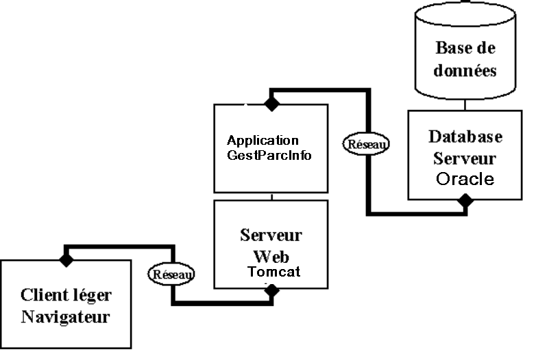

Figure 2 : Infrastructure logiciel de GestParcInfo

### Infrastructure de communication

Le client léger communique avec le serveur web avec les protocoles HTTPS et TCP/IP. Et pour se connecter à distance au réseau de la compagnie, on utilisera une connexion VPN.

## Vue d'ensemble des fonctions du produit

Voici les fonctions principales du logiciel GestParcInfo :

* Module gestion des équipements :

Le système doit permettre l’ajout d’un équipement, enregistrer les informations relatives au type de l’appareil et son emplacement physique. Permettre la modification des données de l’équipement et le retirer lorsqu’il est mis en rancart. Le système permettra de trouver la fiche de description de l’équipement selon son adresse IP ou son hostname et à l’inverse, connaitre le ou les appareils se retrouvant dans un certain emplacement.

* Module gestion des logiciels :

Le système permettra d’ajouter dans la banque de données un logiciel qui pourra être lié ensuite à un équipement.

* Module gestion des emplacements :

Le système permettra aussi de gérer les emplacements des équipements. On pourra créer un emplacement qui sera défini par le département, le local.

* Module gestion des usagers :

Le système gérera un ensemble d’utilisateurs, il sera possible de créer un compte usager, d’y associer un login et un mot de passe. Trois types de droits pourront être attribués : usager, super-usager et administrateur. Les supers-usagers pourront ajouter et modifier les fiches d’un équipement, logiciel ou emplacement. Les usagers auront des droits de lecture seulement, ils pourront rechercher et consulter la fiche d’un équipement. Et les administrateurs de système géreront les usagers : créeront et supprimeront des comptes, réinitialiseront des mots de passe et attribueront des droits aux utilisateurs.

* Module gestion des prises réseau:

Ce module fournit les fonctionnalités qui permettent de gérer les prises réseau de la compagnie.

## Description des utilisateurs

Cette section présente les fiches des rôles des utilisateurs de GestParcInfo

Tableau 1 – Fiche de rôle – Administrateur de système

|  |  |  |  |
| --- | --- | --- | --- |
| Nom : Administrateur | Inclut : Technicien | | Spécialise : dans le domaine des réseaux informatiques |
| Acquis de base (formation, scolarité, expérience, langue…) :  Formation universitaire ou technique  Langue : français | | | |
| Connaissance du domaine : (très bonne, bonne, médiocre, nulle)  Bonne | | Connaissance du système : (très bonne, bonne, médiocre, nulle)  Très bonne | |
| interaction — Obligatoire, (oui/non) : Oui  Fréquence : Plusieurs fois par mois Régulière (oui/non) : Non  Volume : Faible Piloté par utilisateur (oui/non) : Oui | | | |
| information  Flot principal vers : vers la machine Volume d’information disponible: Grand  Complexité des données (élevée, moyenne, faible.) : Moyenne | | | |
| Éléments Auxiliaires nécessaires (fonctions, outils, ressources) :  Documentation technique du logiciel | | | |
| Objectifs de la facilité d’utilisation (1..10) :  Attrait 7 Clarté 7 Efficacité 7 Exactitude 7 Facilité d’apprentissage 10 Facilité de compréhension 10 Facilité de rappel 10 Robustesse 7  Satisfaction de l’utilisateur 7 autre :_ | | | |
| Autres caractéristiques importantes du rôle  Gère les comptes usagers : créeront et supprimeront des comptes, réinitialiseront des mots de passe et attribueront des droits aux utilisateurs | | | |

Tableau 2 – Fiche de rôle – Usager

|  |  |  |  |
| --- | --- | --- | --- |
| Nom : usager | Inclut : Aucun | | Spécialise : Aucun |
| Acquis de base (formation, scolarité, expérience, langue…) :  Formation universitaire ou technique  Langue : français | | | |
| Connaissance du domaine : (très bonne, bonne, médiocre, nulle)  Bonne | | Connaissance du système : (très bonne, bonne, médiocre, nulle)  Bonne (médiocre pour certains, ceux qui n’utilisent pas le logiciel actuel) | |
| interaction — Obligatoire, (oui/non) : Non  Fréquence : Plusieurs fois par mois Régulière (oui/non) : Non  Volume : Faible Piloté par utilisateur (oui/non) : Oui | | | |
| information  Flot principal vers : vers l’utilisateur Volume d’information disponible: Faible  Complexité des données (élevée, moyenne, faible.) : Faible | | | |
| Éléments Auxiliaires nécessaires (fonctions, outils, ressources) :  Documentation technique du logiciel | | | |
| Objectifs de la facilité d’utilisation (1..10) :  Attrait 10 Clarté 8 Efficacité 7 Exactitude 7 Facilité d’apprentissage 7  Facilité de compréhension 7 Facilité de rappel 7 Robustesse 8  Satisfaction de l’utilisateur 7 autre :_ | | | |
| Autres caractéristiques importantes du rôle :  Rechercher et consulter fiches d’équipements. | | | |

Tableau 3 – Fiche de rôle – Super-usagers

|  |  |  |  |
| --- | --- | --- | --- |
| Nom : super-usager | Inclut : Aucun | | Spécialise : Aucun |
| Acquis de base (formation, scolarité, expérience, langue…) :  Formation universitaire ou technique  Langue : français | | | |
| Connaissance du domaine : (très bonne, bonne, médiocre, nulle)  Très bonne | | Connaissance du système : (très bonne, bonne, médiocre, nulle)  Moyenne | |
| interaction — Obligatoire, (oui/non) : Oui  Fréquence : Plusieurs fois par mois Régulière (oui/non) : Oui  Volume : Moyen Piloté par utilisateur (oui/non) : Non | | | |
| information  Flot principal vers : vers la machine Volume d’information disponible: Moyen  Complexité des données (élevée, moyenne, faible.) : Moyenne | | | |
| Éléments Auxiliaires nécessaires (fonctions, outils, ressources) :  Documentation technique du logiciel | | | |
| Objectifs de la facilité d’utilisation (1..10) :  Attrait 7 Clarté 7 Efficacité 7 Exactitude 7 Facilité d’apprentissage 7  Facilité de compréhension 7 Facilité de rappel 7 Robustesse 8  Satisfaction de l’utilisateur 7 autre :_ | | | |
| Autres caractéristiques importantes du rôle :  Ajouter et modifier les fiches d’un équipement, logiciel ou emplacement | | | |

## Contraintes d’ordre général

Le système est disponible 24h / 24. Le groupe de support de nuit du département réseautique peut travailler chez eux via une connexion VPN.

On n’estime que le nombre maximum d’usagers qui seront connectés en même temps au système ne devra pas dépasser 500 usagers. Le système devra être capable de créer plusieurs sessions simultanées et de répondre aux requêtes des différents usagers dans un délai maximum de 2.5 secondes.

Un système de sauvegarde assurera que des copies récentes des données de la base de données et du code de l’application seront disponibles lorsqu’un problème subviendra et qu’il faudra remettre le système en place.

Tous les usagers du système devront être authentifiés avant de pouvoir se connecter. Ceux-ci saisiront leur login et mot de passe qui sera communiqué au serveur via le protocole HTTPS. Si un usager perdait son mot de passe, il devra consulter l’administrateur afin que celui-ci réinitialise son compte.

## Hypothèses et dépendances

Voici les hypothèses qui doivent être satisfaites afin que ce document soit valide :

* La compagnie XYZ network Solution possède un intranet qui permet aux utilisateurs d’accéder à GestParcInfo.
* Chaque bureau (ou salle) contient un ou plusieurs prises murales (prises réseaux)
* Le numéro d’une prise réseau (prise murale) identifie de façon unique un emplacement ou se situe cette prise
* Tout équipement du réseau a une adresse IP statique sauf les postes clients leurs adresses IP sont dynamiques
* On met un équipement hors-service, lorsque ce dernier est en panne ou déménagé à l’endroit extérieur de la compagnie
* Si un équipement est connecté au réseau automatiquement celui-ci a une et une seul prise réseau en cours
* Lorsqu’un équipement x déménagé (ou bien déplacé) à un endroit à l’intérieur de la compagnie, on libère automatiquement sa prise réseau en cours, et on archive l’adresse de cette dernière, et puis, on lui associe une nouvelle prise réseau qui correspond au nouvel emplacement.
* A chaque nouvelle connexion d’un équipement à une prise réseau, on met l’état de celle-ci en état « occupée». Ensuite, on associe cette prise en cours avec l’équipement en question
* A chaque déconnection d’un équipement à une prise réseau, on libère cette dernière (c'est-à-dire l’état de la prise devient «libre») ,et puis, on dissocie la prise en cours avec l’équipement en question

## Échelonnement des exigences

Tous les modules présentés à la section 2.2 sont nécessaires pour que la première version du logiciel soit fonctionnelle.

# Description détaillée

Dans ce chapitre, les exigences du système seront définies de façon détaillée. Le niveau de détail permettra de procéder à la conception du système.

## Interfaces externes

Cette section a pour but de décrire les différentes interfaces qu’offre ou nécessite le système GestParcInfo.

### Interfaces usagers

L’interface usager est sous la forme WEB accessible via l’intranet de la compagnie à l’aide du navigateur Mozilla Firefox de préférence. Avant de pouvoir utiliser les fonctionnalités du système, l’usager devra s’authentifier à l’aide de son login et mot de passe.

### Interfaces matériels

On devra installer un nouveau serveur WEB afin de satisfaire aux nouvelles exigences de performance et installer un serveur destinée au SGBD dont les données stockées seront protégés par un système de redondance RAID.

### Interfaces aux logiciels

Le système résidera sur le serveur WEB Tomcat et offrira une interface WEB accessible via Mozilla Firefox.

### Interfaces de communication

À partir des postes client connecté au réseau LAN de la compagnie, il sera possible d’accéder à l’intranet.

## Spécifications fonctionnelles

Dans cette section, nous allons vous décrire les cas d’utilisation du système.

Voici le diagramme des cas d’utilisation principaux du système :

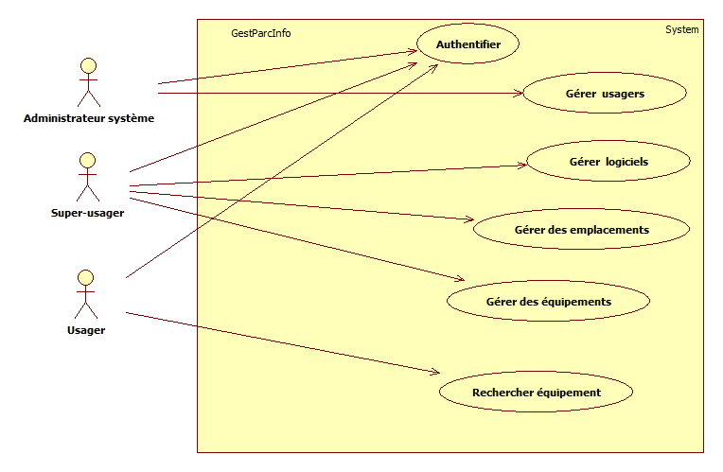

Figure 3: Diagramme des cas d’utilisation principaux

### Fonctions du module de gestion des équipements

#### But

Ces fonctions permettent de gérer les équipements de la compagnie et offrent des techniques de recherche.

#### Afficher équipements

##### Fiche cas d’utilisation

**Id:** UC1

**Acteur(s):** Usagers, super-usagers

**Description:** Ce cas d’utilisation est déclenché par un acteur. Il lui permet de consulter tous les équipements.

**Dépendances:** AUCUNE

**Pré-condition** : L’acteur doit être authentifié.

**Post-condition** : La liste des équipements est affichée à l’écran. Cette liste contient les informations suivantes concernant les équipements: hostname, adresse MAC, date de mise en service et le type: soit un serveur, desktop, imprimante, routeur, firewall ou téléphone IP.

**Raisons :** Pour aider l’administrateur du système dans le processus d’acquisition de nouveaux équipements et de remplacements ceux qui sont en pannes.

**Scénario (normal) :**

|  |  |
| --- | --- |
| **Acteur** | **Système** |
| 1. L’acteur demande l’affichage des  équipements. |  |
|  | 2. Le système crée une liste des équipements  et l’affiche sur écran |

**Exceptions :**

Ligne 2 : Si la liste est vide, le système affiche un message «aucun équipement » indiquant qu’il n’a trouvé aucun équipement.

##### Diagramme de séquence

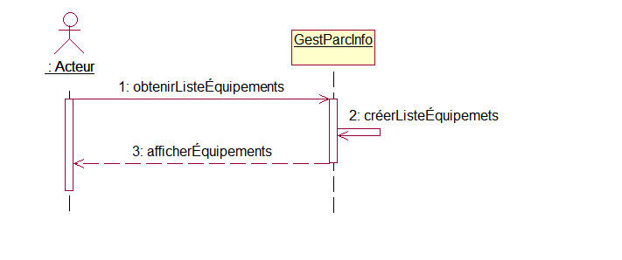

#### Afficher équipements Hors-services

##### Fiche cas d’utilisation

**Id:** UC2

**Acteur(s):** Usagers, super-usagers

**Description:** Ce cas d’utilisation est déclenché par un acteur. Il lui permet de consulter tous les équipements qui sont hors service.

**Dépendances:** AUCUNE

**Pré-condition** : L’acteur doit être authentifié.

**Post-condition** : Une liste des équipements qui sont hors services est affichée à l’écran. Cette liste contient les informations suivantes concernant les équipements: hostname, adresse MAC, date de mise en service et le type: soit un serveur, desktop, imprimante, routeur, firewall ou téléphone IP.

**Raisons :** Pour aider l’administrateur de système dans le processus d’acquisition de nouveaux équipements et de remplacements ceux qui sont en pannes.

**Scénario (normal) :**

|  |  |
| --- | --- |
| **Acteur** | **Système** |
| 1. L’acteur demande l’affichage des  équipements hors services |  |
|  | 2. Le système crée une liste des équipements hors-services et l’affiche sur écran. |

**Exceptions :**

Ligne 2 : Si la liste est vide, le système affiche un message «aucun équipement hors service» indiquant qu’il n’a pas trouvé les équipements dont le critère de recherche : état de l’équipement = ‘hors service’.

##### Diagramme de séquence

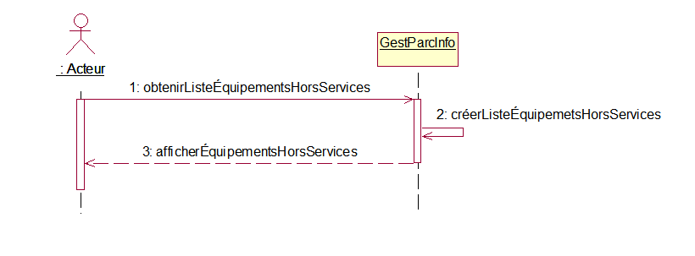

#### Ajouter équipement

##### Fiche cas d’utilisation

**Id:** UC3

**Acteur(s):** Super-usagers

**Description:** Ce cas d’utilisation est déclenché par un acteur. Il lui permet d’ajouter un équipement.

**Dépendances:** UC

**Pré-condition** : L’acteur doit être authentifié.

**Post-condition**: La fiche de l’équipement est créée et sauvegardée dans la base de données.

**Scénario (normal) :**

|  |  |
| --- | --- |
| **Acteur** | **Système** |
| 1. L’acteur invoque l’ajout d’un nouvel équipement. |  |
|  | 2. Le système demande la saisie du numéro de série, hostname, adresse MAC, la date d’acquisition et le type d’équipement. |
| 3. L’acteur saisi les informations |  |
|  | 4. Valide la saisie et demande de saisir d’autres informations du type d’équipement en question. |
| 5. L’acteur entre les informations spécifiques au type de l’équipement à ajouter. |  |
|  | 6. Sauvegarde des informations et affichage un message de confirmation. |

**Exceptions :**

Ligne 4: Si le hostname existe déjà, le système affiche un message d’erreur et le traitement est interrompu.

Ligne 4 : Si le type d’équipement est un Client, le système demande de saisir l’état du client c’est-à-dire « libre » ou « occupé ».

Ligne 4 : Si le type d’équipement est un Serveur, le système demande de saisir le socket.

Ligne 4 : Si le type d’équipement est une Imprimante, le système demande de saisir les caractéristiques de cette dernière.

Ligne 4 : Si le type d’équipement est un Routeur ou Firewall, le système demande le nombre de ports.

Ligne 4 : Si le type d’équipement est un Téléphone, le système demande de saisir les caractéristiques de celui-ci.

##### Diagramme de séquence



#### Recherche d’un équipement par son hostname

##### Fiche cas d’utilisation

**Id:** UC4

**Acteur(s):** Usagers, super-usagers

**Description:** Ce cas d’utilisation est déclenché par un acteur. Il lui permet de rechercher un équipement à partir du hostname.

**Dépendances:** AUCUNE

**Pré-condition** : L’acteur doit être authentifié.

**Post-condition**: La fiche de description de l’équipement est affichée.

**Scénario (normal) :**

|  |  |
| --- | --- |
| **Acteur** | **Système** |
| 1. L’acteur recherche un équipement selon le hostname. |  |
|  | 2. Recherche de l’équipement et affichage de la fiche descriptive de d’équipement. |

**Exceptions :**

Ligne 2: Si un équipement identifié par le hostname saisi n’existe pas, affichage d’un message avertissant l’usager de la situation.

##### Diagramme de séquence

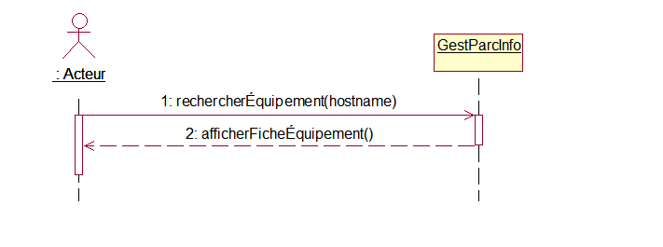

#### Recherche d’un équipement par son adresse IP

##### Fiche cas d’utilisation

**Id:** UC5

**Acteur(s):** Usagers, super-usagers

**Description:** Ce cas d’utilisation est déclenché par un acteur. Il lui permet de rechercher un équipement à partir de son adresse IP.

**Dépendances:** UC4

**Pré-condition** : L’acteur doit être authentifié.

**Post-condition**: La fiche de description de l’équipement est affichée.

**Scénario (normal) :**

|  |  |
| --- | --- |
| **Acteur** | **Système** |
| 1. L’acteur recherche un équipement par son adresse IP |  |
|  | 2. Le système trouve le hostname associé à l’adresse IP |
|  | 3. Recherche de l’équipement et affichage de la fiche descriptive de d’équipement. |

**Exceptions :**

Ligne 2: Si aucun hostname n’est associé à l’adresse IP, affichage d’un message d’erreur.

Ligne 3 : Si un équipement identifié par le hostname saisi n’existe pas, affichage d’un message avertissant l’usager de la situation.

##### Diagramme de séquence

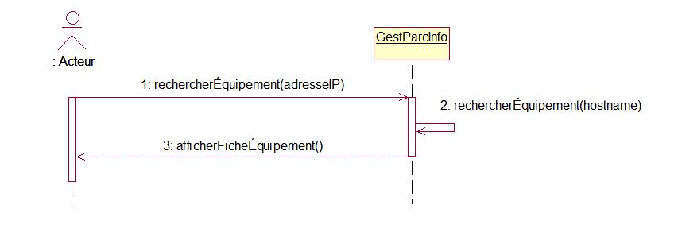

#### Produire un rapport sur les équipements

##### Fiche cas d’utilisation

**Id:** UC6

**Acteur(s):** Usagers, super-usagers

**Description:** Ce cas d’utilisation est déclenché par un acteur. Il lui permet de produire un rapport sur les équipements de façon globale. Ce rapport contient les informations suivantes concernant les types d’équipements (serveur, desktop, imprimante, routeur, firewall, et téléphonie), leur état et leur emplacement. Le rapport est en format PDF.

**Type :** Rapport

**Dépendances:** AUCUNE

**Pré-condition** : L’acteur doit être autorisé à l’aide de son identificateur utilisateur et son mot de passe.

**Post-condition** : Un rapport en format PDF est généré, celui-ci liste les équipements de la compagnie avec leurs caractéristiques.

**Scénario (normal) :**

|  |  |
| --- | --- |
| **Acteur** | **Système** |
| 1. L’acteur demande la génération d’un rapport sur les équipements. |  |
|  | 2. Le système produit un rapport. Ce rapport contenant les types des équipements (serveur, desktop, imprimante, routeur, firewall, et téléphone IP), leur état et leur emplacement . Ensuite, il l’affiche sur écran |

##### Diagramme de séquence

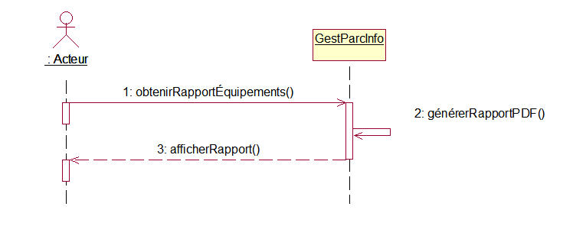

#### Produire un rapport d’historique sur les déplacements d’un équipement

##### Fiche cas d’utilisation

**Id:** UC7

**Acteur(s):** Usagers, super-usagers

**Description:** Ce cas d’utilisation est déclenché par un acteur. Il lui permet de produire d’historique des déplacements d’un équipement au sein de la compagnie. Ce rapport contient les informations suivantes concernant l’équipement (numéro de série, hostname, adresse MAC, date de mise en service et son type: soit un serveur, desktop, imprimante, routeur, firewall ou téléphone IP), ainsi que leurs nouveaux emplacements (nom du bloc, étage et le nom du bureau) et la date de déplacement.

**Type :** Rapport

**Dépendances:** AUCUNE

**Pré-condition** : L’acteur doit être autorisé à l’aide de son identificateur utilisateur et son mot de passe.

**Post-condition**: Un rapport en format PDF est affiché à l’écran.

**Scénario (normal) :**

|  |  |
| --- | --- |
| **Acteur** | **Systeme** |
| 1. L’acteur demande l’affichage du rapport d’historique pour un équipement et spécifie le numéro de série de l’équipement. |  |
|  | 2. Le système produit un rapport PDF contenant l’historique des déplacements de l’équipement. Ses caractéristiques sont présentées (hostname, adresse MAC, date de mise en service, adresse IP et son type), ainsi que la liste des emplacements et les dates d’effectivité. Ensuite, il l’affiche sur écran. |

**Exceptions :**

Ligne 2 : Si l’équipement avec le numéro de série spécifié n’existe pas, afficher un message d’erreur.

##### Diagramme de séquence

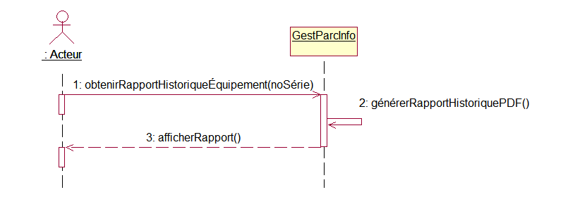

#### Afficher la liste des équipements installés dans un emplacement

##### Fiche cas d’utilisation

**Id:** UC8

**Acteur(s):** Usagers, super-usagers

**Description:** Ce cas d’utilisation est déclenché par un acteur. Il permet d’afficher la liste de tous les équipements se retrouvant dans un emplacement particulier. Le numéro de série, le hostname, l’adresse IP et le type sont les informations affichées concernant l’équipement.

**Type :** Rapport

**Dépendances:** AUCUNE

**Pré-condition** : L’acteur doit être autorisé à l’aide de son identificateur utilisateur et son mot de passe.

**Post-condition**: La liste des équipements dans l’emplacement est affichée.

**Scénario (normal) :**

|  |  |
| --- | --- |
| **Acteur** | **Système** |
| 1. L’acteur invoque l’écran d’affichage des équipements dans un emplacement. |  |
|  | 2. Le système affiche une liste des emplacements et demande de choisir un emplacement parmi celles-ci. |
| 3. L’acteur choisit un emplacement de la liste |  |
|  | 4. Le système affiche la liste des équipements se retrouvant dans l’emplacement spécifiée. Le numéro de série, le hostname, l’adresse IP et le type sont les informations affichées concernant l’équipement. |

##### Diagramme de séquence



### Fonctions du module de gestion des logiciels

#### But

Ces fonctions permettent de gérer les logiciels utilisés dans la compagnie.

#### Affichage des logiciels installés dans un équipement

##### Fiche cas d’utilisation

**Id:** UC9

**Acteur(s):** Usagers, super-usagers

**Description:** Ce cas d’utilisation est déclenché par un acteur. Il produit une liste concernant les logiciels installés dans un équipement spécifié. Cette liste contenant les informations suivantes : nom du logiciel, type, licence, version, nom de l’éditeur, numéro de série et date de création du logiciel.

**Dépendances:** AUCUNE

**Pré-condition** : authentification de l’acteur réussie

**Post-condition** : Une liste des logiciels installés est affichée à l’écran.

**Scénario (normal) :**

|  |  |
| --- | --- |
| **Acteur** | **Système** |
| 1. L’acteur invoque l’écran d’affichage des  logiciels installés. |  |
|  | 2. Le système affiche une liste des équipements qui sont de type : serveur ou desktop et demande de choisir un équipement de la liste. |
| 3. L’acteur choisit un équipement |  |
|  | 4. le système affiche la liste des logiciels installés dans l’équipement en cours |

**Exceptions :**

Ligne 4 : Si le choix de l’acteur concernant l’équipement ne figure pas dans la liste produite par le système, ce dernier affiche un message d’erreur et le traitement est interrompu.

##### Diagramme de séquence

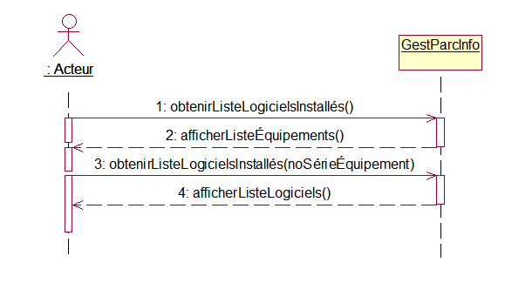

#### Ajouter un logiciel dans un équipement

##### Fiche cas d’utilisation

**Id:** UC10

**Acteur(s):**  Super-usagers

**Description:** Ce cas d’utilisation est déclenché par un acteur. Il lui permet d’ajouter un logiciel dans un équipement spécifié

**Dépendances:** AUCUNE

**Pré-condition** : Authentification de l’acteur réussie

**Post-condition** : Le logiciel est associé à l’équipement spécifié

**Scénario (normal) :**

|  |  |
| --- | --- |
| **Acteur** | **Système** |
| 1. L’acteur invoque l’écran d’ajout un logiciel dans un équipement. |  |
|  | 2. Le système demande la saisie de l’identificateur de l’équipement dont le type : serveur ou client ainsi que celui du logiciel . |
| 3. L’acteur saisit l’identificateur de  l'équipement et du logiciel |  |
|  | 4. Le système affiche les informations sur l’équipement et le logiciel, et ensuite demande de confirmation d’ajouter ce logiciel dans l’équipement spécifié |
| 5. l’acteur confirme ok |  |
|  | 6. Le système ajoute le logiciel dans l’équipement spécifié par l’utilisateur, et affiche un message d’acquiescement. |

**Exceptions :**

Ligne 4 : - Si l’un des deux identificateurs (logiciel et équipement) est invalide, un message d’erreur est affiché et le traitement est interrompu.

Ligne 4 : - Si les deux identificateurs (logiciel et équipement) sont invalides, un message d’erreur est affiché et le traitement est interrompu.

Ligne 6 : - Le système n’ajoute pas le logiciel dans l’équipement spécifié lorsque l’acteur confirme non ok et le traitement est terminé.

##### Diagramme de séquence

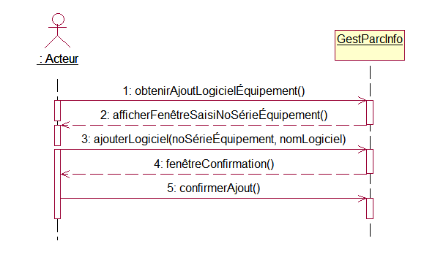

#### Retirer un logiciel dans un équipement

##### Fiche cas d’utilisation

**Id:** UC11

**Acteur(s):**  Super-usagers

**Description:** Ce cas d’utilisation est déclenché par un acteur. Il lui permet de retirer un logiciel dans un équipement spécifié.

**Dépendances:** UC

**Pré-condition** : authentification de l’acteur réussie

**Post-condition** : Le logiciel est retiré de l’équipement spécifié

**Scénario (normal) :**

|  |  |
| --- | --- |
| **Acteur** | **Système** |
| 1. L’acteur invoque l’écran de retirer un logiciel dans un équipement. |  |
|  | 2. Le système demande la saisie de l’identificateur de l’équipement dont le type : serveur ou client ainsi que celui du logiciel. |
| 3. L’acteur saisit l’identificateur de  l'équipement et du logiciel |  |
|  | 4. Le système affiche les informations sur l’équipement et le logiciel, et ensuite demande de confirmation de retirer ce logiciel de l’équipement spécifié |
| 5. l’acteur confirme ok |  |
|  | 6. Le système retire le logiciel de l’équipement spécifié par l’utilisateur, et affiche un message d’acquiescement. |

**Exceptions :**

Ligne 4 : - Si l’un des deux identificateurs ( logiciel et équipement) est invalide, un message d’erreur est affiché et le traitement est interrompu.

Ligne 4 : - Si les deux identificateurs (logiciel et équipement) sont invalide, un message d’erreur est affiché et le traitement est interrompu.

Ligne 6 : - Le système ne retire pas le logiciel de l’équipement spécifié lorsque l’acteur confirme non ok et le traitement est terminé

##### Diagramme de séquence



#### Mise à jour liste de logiciel

##### Fiche cas d’utilisation

**Id:** UC12

**Acteur(s):**  Super-usagers

**Description:** Ce cas d’utilisation est déclenché par un acteur. Il lui permet de mettre à jour une liste de logiciel, c'est-à-dire l’insertion, suppression ou de modification sur un ensemble de donnée de logiciel. Cette liste contient les informations sur les logiciels potentiels qui peuvent être installés ultérieurement sur un équipement du parc informatique. Cette liste qui sert comme un utilitaire dans le module de gestion des logiciels.

**Dépendances:** AUCUN

**Pré-condition** : authentification de l’acteur réussie

**Post-condition** : La liste de logiciel est mise à jour

**Scénario (normal) :**

|  |  |
| --- | --- |
| **Acteur** | **Système** |
| 1. L’acteur invoque le menu mise à jour liste de logiciel |  |
|  | 2. Le système affiche un menu inclut les choix suivants : Insérer un logiciel, supprimer un logiciel ou quitter. |
| 3. L’acteur effectue une sélection dans le menu |  |
|  | 4. Le cas choisi est déclenché. Ensuite, retour en 2. Si l’acteur choisit de quitter, le menu mise à jour est fermé. |

##### Diagramme de séquence

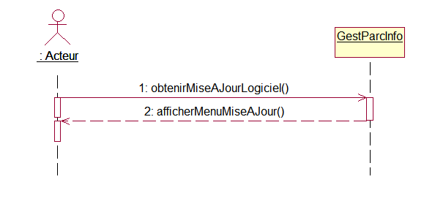

#### Insertion logiciel

##### Fiche cas d’utilisation

**Id:** UC13

**Acteur(s):**  Super-usagers

**Description:** Ce cas d’utilisation est déclenché par un acteur. Il lui permet d’insérer les informations (nom du logiciel, type, licence, version, nom de l’éditeur, numéro de série et date de création du logiciel) d’un nouveau logiciel dans une liste qui sert comme un utilitaire dans le module de gestion des logiciels.

**Dépendances:** AUCUNE

**Pré-condition** : authentification de l’acteur réussie

**Post-condition** : Le logiciel est ajouté dans la liste de logiciels

**Scénario (normal) :**

|  |  |
| --- | --- |
| **Acteur** | **Système** |
| 1. L’acteur invoque l’écran d’insertion d’un logiciel |  |
|  | 2. Le système demande la saisie les informations suivantes sur le nouveau logiciel :  nom du logiciel, type, licence, version, nom de l’éditeur, numéro de série et date de création du logiciel. |
| 3. L’acteur saisit les informations du nouveau logiciel. |  |
|  | 4. Le système valide les informations du nouveau logiciel. |
|  | 5. Le système enregistre le nouveau logiciel et affiche un message d’acquiescement |

**Exceptions :**

Ligne 4 : - Si le nouveau logiciel existe déjà dans liste des logiciels, un message d’erreur est affiché et le traitement est interrompu.

Ligne 4 : - Si les informations du nouveau logiciel ne sont pas valides.

##### Diagramme de séquence

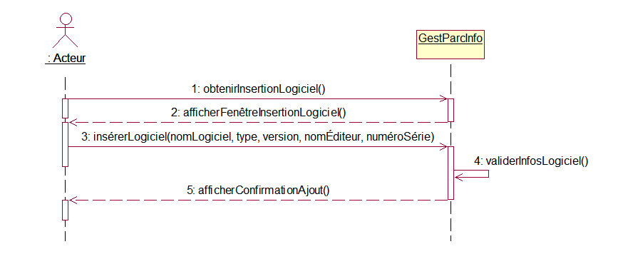

##### Suppression logiciel

##### Fiche cas d’utilisation

**Id:** UC14

**Acteur(s):**  Super-usagers

**Description:** Ce cas d’utilisation est déclenché par un acteur. Il lui permet de supprimer un logiciel qui existe déjà dans la liste

**Dépendance :** AUCUNE

**Pré-condition** : Authentification de l’acteur réussie

**Post-condition** : Le logiciel est supprimé dans la liste de logiciels

**Scénario (normal) :**

|  |  |
| --- | --- |
| **Acteur** | **Système** |
| 1. L’acteur invoque l’écran de suppression d’un logiciel. |  |
|  | 2. Le système demande la saisie l’identificateur du logiciel à supprimer. |
| 3. L’acteur saisit l’identificateur du logiciel |  |
|  | 4. Le système valide la saisie de l’utilisateur |
|  | 5. Le système affiche les informations sur le logiciel à supprimer, et ensuite demande de confirmation de supprimer ce logiciel |
| 6. L’acteur confirme ok. |  |
|  | 7. Le système supprime le logiciel de la liste, et affiche un message d’acquiescement. |

**Exceptions :**

Ligne 4 : - Si l’identificateur du logiciel à supprimer n’est pas valide, un message d’erreur est affiché et le traitement est interrompu.

Ligne 6 : - Le système ne retire pas le logiciel spécifié lorsque l’acteur confirme non ok et le traitement est terminé.

##### Diagramme de séquence

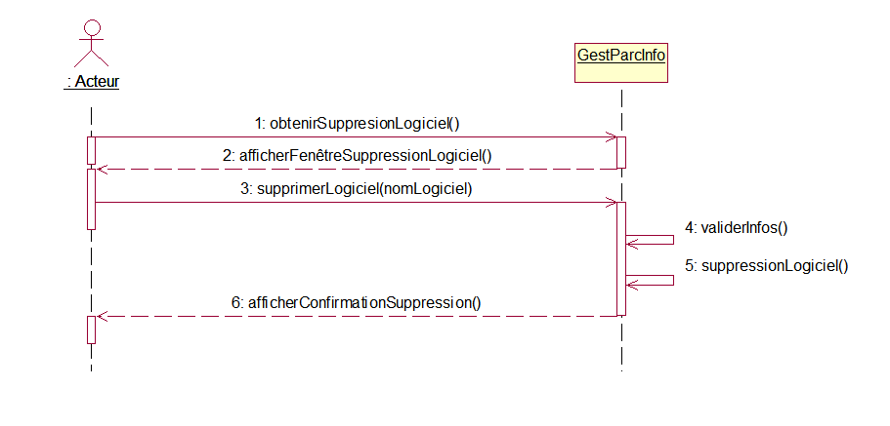

#### Affichage la liste de logiciels

##### Fiche cas d’utilisation

**Id:** UC15

**Acteur(s):** Usagers, super-usagers

**Description:** Ce cas d’utilisation est déclenché par un acteur. Il lui permet de consulter tous les logiciels potentiels qui peuvent être installés ultérieurement sur un équipement du parc

**Dépendances:** AUCUNE

**Pré-condition** : L’acteur doit être autorisé à l’aide de son identificateur utilisateur et son mot de passe.

**Post-condition** : Une liste des logiciels est affichée à l’écran. Cette liste contient les informations suivantes concernant les logiciels: nom du logiciel, type, licence, version, nom de l’éditeur, numéro de série et date de création du logiciel.

**Scénario (normal) :**

|  |  |
| --- | --- |
| **Acteur** | **Système** |
| 1. L’acteur demande l’affichage la liste des logiciel. |  |
|  | 2. Le système l’affiche sur écran les informations suivantes concernant les logiciels :  nom du logiciel, type, licence, version, nom de l’éditeur, numéro de série et date de création du logiciel. |

##### Diagramme de séquence

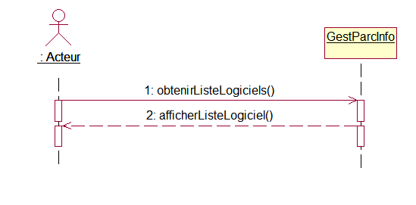

### Fonctions du module de gestion prises réseau

#### But

Ces fonctions permettent de gérer les prises réseau de la compagnie.

#### Affichage les prises réseaux

##### Fiche cas d’utilisation

**Id:** UC16

**Acteur(s):** Usagers, super-usagers

**Description:** Ce cas d’utilisation est déclenché par un acteur. Il produit une liste contenant les informations suivantes concernant les prises réseaux : adresse de la prise et son état (libérée ou occupée) , ainsi que leurs emplacements dans la compagnie (nom du bloc, étage et nom du bureau). C’est un affichage de façon globale.

**Dépendances:** UC

**Pré-condition** : authentification de l’acteur réussie

**Post-condition** : Une liste des prises réseaux est affichée à l’écran.

**Scénario (normal) :**

|  |  |
| --- | --- |
| **Acteur** | **Système** |
| 1. L’acteur invoque l’écran d’affichage des prises réseaux. |  |
|  | 2. Le système affiche une liste contenant les informations suivantes concernant les prises réseaux et leurs emplacements dans la compagnie : adresse de la prise et son état (libérée ou occupée), nom du bloc, étage et nom du bureau |

##### Diagramme de séquence

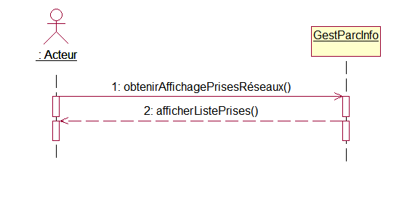

#### Affichage les prises réseaux dans un emplacement

##### Fiche cas d’utilisation

**Id:** UC17

**Acteur(s):** Usagers, super-usagers.

**Description:** Ce cas d’utilisation est déclenché par un acteur. Il produit une liste concernant les prises réseaux installés dans un emplacement spécifié. Cette liste contenant les informations suivantes : adresse de la prise et son état (libérée ou occupée). C’est un affichage spécifique pour un emplacement donné.

**Dépendances:** AUCUNE

**Pré-condition** : authentification de l’acteur réussie

**Post-condition** : Une liste des prises réseaux spécifiques pour un emplacement est affichée à l’écran.

**Scénario (normal) :**

|  |  |
| --- | --- |
| **Acteur** | **Système** |
| 1. L’acteur invoque l’écran d’affichage des prises réseaux dans un emplacement |  |
|  | 2. Le système affiche une liste des emplacements et demande de choisir un emplacement parmi celles-ci |
| 3. L’acteur choisit un emplacement de la liste |  |
|  | 4. Le système affiche tous les prises réseaux installés dans l’emplacement spécifié |

**Exceptions :**

Ligne 4 : Si le choix de l’acteur concernant l’emplacement ne figure pas dans la liste produite par le système, ce dernier affiche un message d’erreur et le traitement est interrompu.

##### Diagramme de séquence

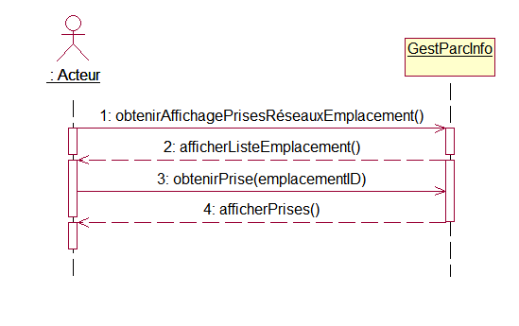

#### Ajouter une prise réseau dans un emplacement

##### Fiche cas d’utilisation

**Id:** UC18

**Acteur(s):**  Super-usagers

**Description:** Ce cas d’utilisation est déclenché par un acteur. Il lui permet d’inscrire une nouvelle prise réseau dans un emplacement déjà existant. L’acteur entre l’identificateur de l’emplacement et spécifie l’adresse de la prise réseau et son état. Lors de l’enregistrement, un numéro de la prise réseau est généré automatiquement, qui sera associé à l’emplacement

**Dépendances:** AUCUNE

**Pré-condition** : Authentification de l’acteur réussie

**Post-condition** : La prise réseau est ajoutée dans l’emplacement spécifié

**Scénario (normal) :**

|  |  |
| --- | --- |
| **Acteur** | **Système** |
| 1. l’acteur invoque l’écran d’ajout une prise réseau dans un emplacement. |  |
|  | 2. Le système demande la saisie de l’identificateur de l’emplacement. |
| 3. l’acteur saisit l’identificateur de l’emplacement |  |
|  | 4. le système affiche les informations sur l’emplacement : nom du bloc, étage et nom du bureau, et ensuite demande la saisie des informations de la prise réseau : adresse de la prise réseau et son état |
| 5. l’acteur saisit l’adresse de prise et son état |  |
|  | 6. Le système demande de confirmation |
| 7. l’acteur confirme ok |  |
|  | 8. Le système enregistre les données saisies et génère automatiquement un numéro de la prise réseau et rattache l’identificateur de l’emplacement avec la prise nouvellement crée, et affiche un message d’acquiescement. |

**Exceptions :**

Ligne 4 : - Si l’identificateur de l’emplacement est invalide, un message d’erreur est affiché et le traitement est interrompu.

Ligne 6 : le système ne génère pas un numéro automatique pour la prise réseau et n’enregistre pas les données saisies lorsque l’acteur confirme non ok , et le traitement est terminé

##### Diagramme de séquence



#### Retirer une prise réseau dans un emplacement

##### Fiche cas d’utilisation

**Id:** UC19

**Acteur(s):**  Super-usagers

**Description:** Ce cas d’utilisation est déclenché par un acteur. Il lui permet de retirer une prise réseau dans un emplacement déjà existant.

**Dépendances:** AUCUNE

**Pré-condition** : authentification de l’acteur réussie

**Post-condition** : le logiciel est retiré de l’équipement spécifié

**Raisons :** Par exemple, pour la gestion des logiciels installés dans les équipements

**Scénario (normal) :**

|  |  |
| --- | --- |
| **Acteur** | **Système** |
| 1. l’acteur invoque l’écran de retirer une prise réseau dans un emplacement |  |
|  | 2. Le système demande la saisie de l’identificateur de l’emplacement et de la prise réseau. |
| 3. l’acteur saisit l’identificateur de  l'emplacement et de la prise réseau |  |
|  | 4. le système affiche les informations de l’emplacement et de la prise réseau spécifiés (nom du bloc, étage, nom du bureau numéro de la prise réseau, adresse de la prise réseau et son état), et ensuite demande de confirmation de retirer la prise réseau ciblé de l’emplacement spécifié |
| 5. l’acteur confirme ok |  |
|  | 6. Le système retire la prise réseau de l’emplacement spécifié par l’utilisateur, et affiche un message d’acquiescement. |

**Exceptions :**

Ligne 4 : - Si l’un des deux identificateurs (prise réseau et emplacement) est invalide, un message d’erreur est affiché et le traitement est interrompu.

Ligne 4 : - Si les deux identificateurs (prise réseau et emplacement) sont invalide, un message d’erreur est affiché et le traitement est interrompu.

Ligne 6 :- le système ne retire pas la prise réseau de l’emplacement spécifié lorsque l’acteur confirme non ok et le traitement est terminé

##### Diagramme de séquence

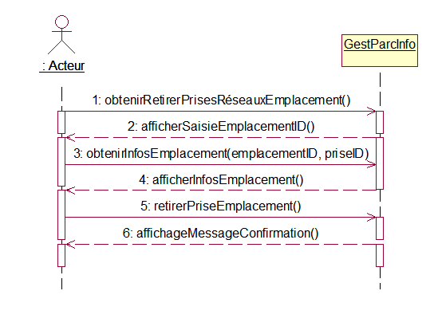

#### Affichage les prises libérées

##### Fiche cas d’utilisation

**Id:** UC20

**Acteur(s):** Usagers, super-usagers

**Description:** Ce cas d’utilisation est déclenché par un acteur. Il lui permet de consulter tous les prises réseaux qui sont libre

**Dépendances:** AUCUNE

**Pré-condition** : l’acteur doit être autorisé à l’aide de son identificateur utilisateur et son mot de passe.

**Post-condition** : Une liste des prises réseaux qui sont libres est affichée à l’écran. Cette liste contient les informations suivantes concernant les prises réseaux et leurs emplacements: numéro de la prise réseau, adresse de la prise, état de la prise, nom du bloc, étage et le nom du bureau

**Scénario (normal) :**

|  |  |
| --- | --- |
| **Acteur** | **Système** |
| 1. l’acteur demande l’affichage des  Prises réseaux libérées |  |
|  | 2. Le système crée une liste des prises réseaux libérées (état de la prise = libérée) et l’affiche sur écran |

**Exceptions :**

Ligne 2 : Si la liste est vide, le système affiche un message «aucune prise réseau libérée» indiquant qu’il n’a pas trouvé les prises réseaux dont le critère de recherche : état de la prise réseau = ‘libérée’.

##### Diagramme de séquence

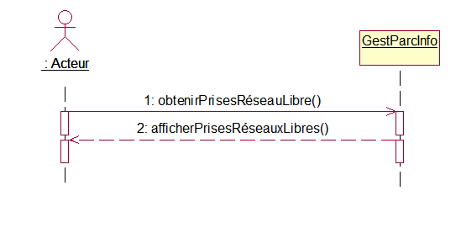

### Fonctions du module de gestion des emplacements

#### But

Ces fonctions permettent de gérer les emplacements.

#### Afficher les emplacements

##### Fiche cas d’utilisation

**Id:** UC21

**Acteur(s):** Usagers, super-usagers

**Description:** Ce cas d’utilisation est déclenché par un acteur. Il lui permet de consulter tous les emplacements saisis.

**Type :** Rapport

**Dépendances:** AUCUNE

**Pré-condition** : l’acteur doit être autorisé à l’aide de son identificateur utilisateur et son mot de passe.

**Post-condition** : Une liste des emplacements est affichée à l’écran.

**Scénario (normal) :**

|  |  |
| --- | --- |
| **Acteur** | **Système** |
| 1. l’acteur demande l’affichage des  emplacements |  |
|  | 2. Le système crée une liste des emplacements et l’affiche sur écran |

**Exceptions :**

Ligne 2 : Si la liste est vide, le système affiche un message «aucun emplacement»

##### Diagramme de séquence

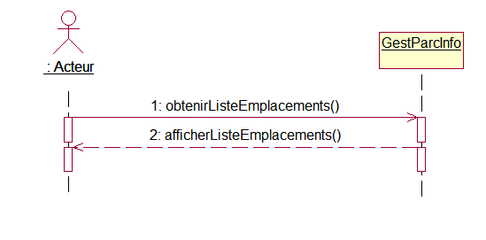

#### Consulter un emplacement

##### Fiche cas d’utilisation

**Id:** UC22

**Acteur(s):** Usagers, super-usagers

**Description:** Ce cas d’utilisation est déclenché par un acteur. Il lui permet de consulter tous les emplacements saisis

**Dépendances:** AUCUNE

**Pré-condition** : l’acteur doit être autorisé à l’aide de son identificateur utilisateur et son mot de passe.

**Post-condition** : un emplacement est affiché à l’écran de façon détaillé.

**Scénario (normal) :**

|  |  |
| --- | --- |
| **Acteur** | **Système** |
| 1. l’acteur demande de consulter un emplacement |  |
|  | 2. Le système affiche une liste des emplacements et demande de choisir un emplacement parmi la liste |
| 3. l’acteur choisit un emplacement dans la liste |  |
|  | 4. le système affiche les informations suivantes  concernant l’emplacement choisi et ses prises réseaux : nom du bloc, étage, nom du service, adresse prise ,et état de la prise |

**Exceptions :**

Ligne 2 : Si la liste est vide, le système affiche un message «aucun emplacement»

##### Diagramme de séquence



#### Créer un emplacement

##### Fiche cas d’utilisation

**Id:** UC23

**Acteur(s):**  Super-usagers

**Description:** Ce cas d’utilisation est déclenché par un acteur. Il lui permet d’insérer des nouveaux emplacements.

**Dépendances:** AUCUNE

**Pré-condition** : authentification de l’acteur réussie

**Post-condition** : l’emplacement est ajouté dans la liste des emplacements

**Scénario (normal) :**

|  |  |
| --- | --- |
| **Acteur** | **Système** |
| 1. l’acteur invoque l’écran d’insertion d’un emplacement |  |
|  | 2. Le système demande la saisie les informations suivantes sur le nouvel emplacement : nom du bloc, étage et le nom du service. |
| 3. l’acteur saisit les informations du nouvel emplacement |  |
|  | 4. Le système valide les informations du nouvel emplacement |
|  | 5. Le système enregistre le nouveau emplacement et affiche un message d’acquiescement |

**Exceptions :**

Ligne 4 : - Si le nouveau emplacement existe déjà dans liste des emplacements, un message d’erreur est affiché et le traitement est interrompu.

##### Diagramme de séquence



#### Suppression un emplacement

##### Fiche cas d’utilisation

**Id:** UC24

**Acteur(s):**  Super-usagers

**Description:** Ce cas d’utilisation est déclenché par un acteur. Il lui permet de supprimer un emplacement qui existe déjà dans la liste

**Dépendances:** AUCUNE

**Pré-condition** : authentification de l’acteur réussie

**Post-condition** : l’emplacement est supprimé dans la liste des emplacements

**Scénario (normal) :**

|  |  |
| --- | --- |
| **Acteur** | **Système** |
| 1. l’acteur invoque l’écran de suppression d’un emplacement |  |
|  | 2. Le système affiche une liste des emplacements et demande de choisir un emplacement parmi la liste |
| 3. l’acteur choisit un emplacement à retirer de la liste |  |
|  | 4. le système demande la confirmation de retirer l’emplacement choisi |
| 5. l’acteur confirme ok |  |
|  | 6. Le système retire l’emplacement de la liste, et affiche un message d’acquiescement. |

**Exceptions :**

Ligne 6 : le système ne retire pas l’emplacement spécifié lorsque l’acteur confirme non ok et le traitement est terminé

##### Diagramme de séquence

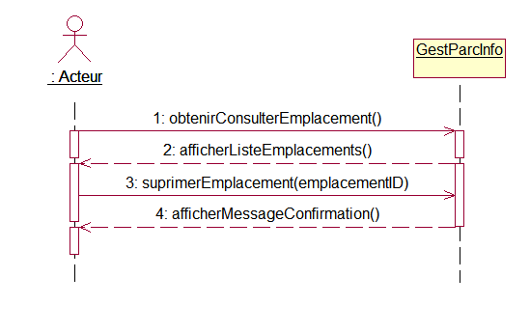

### Modèle objet du système GestParcInfo

**< Avoir**

**< Avoir Marque**

1..*

1..*

1..*

1

-categorie : String

**CategorieUtilisateur**

**Equipement**

-noSerie: String

-hostName : String

-adresseMAC: String

-adresseIP: String

-dateMiseEnService: Date

-infoSupplementaire: String

-etat : TypeEtatEquipement

-statut : TypeEtat

**Utiliser >**

1..*

-nomUtilisateur : String

-PrenomUtilisateur : String

-login : String

-motPasse : String

-sexe : Char

-email: String

**Archivage**

- dateDeplacement: Date

0 ..*

0,1

**< Installer**

1

1..*

**< Appartient**

1..*

1..*

-nomLogiciel : String

-typeLogiciel: String

-licenceLogiciel: String

-versionLogiciel: String

-editeurLogiciel: String

-numSerieLogiciel: String

-dateLogiciel: Date

**Logiciel**

0 ..*

**Utilisateur**

1

1..*

**Situer >**

**PriseReseau**

-adressePrise: String

-etatPrise: TypeEtat

-nomBloc: string

-etage: Int

-nomBureau: String

**Emplacement**

0,1

**Connecter >**

Libre

Occupée

<<enumeration>>

**TypeEtat**

1

Service

HorsService

<<enumeration>>

**TypeEtatEquipement**

-nomMarque: String

**Marque**

-type: String

**TypeEquipement**

Voici le dictionnaire de données :

**Classes :**

|  |  |  |
| --- | --- | --- |
| **Attribut** | **Description** | **Type** |
| **Classe Utilisateur** : est une classe qui permet de sauvegarder les informations concernant les utilisateurs  Elle contient les caractéristiques suivantes : | | |
| nomUtilisateur | Nom de l’utilisateur | String |
| prenomUtilisateur | Prenom utilisateur | String |
| Login | login de l’utilisateur | String |
| motPasse | Mot de passe de l’utilisateur | String |
| Sexe | Sexe de l’utilisateur | Char |
| Email | Email de l’utilisateur | String |
| Categorie | Categorie de l’utilisateur | Enum( AdministrateurSystem, SuperUsager, Usager) |
| **Classe Equipement** : est une classe qui permet de sauvegarder les informations sur les equipements  Elle contient les caractéristiques suivantes : | | |
| noSerie | Le numero de serie de l’equipement | String |
| hostName | Le hostName de l’equipement | String |
| AdresseMAC | L’adresse MAC de l’equipememt | String |
| AdresseIP | L’adresse IP de l’equipememt | String |
| dateMiseEnService | Date de mise en service | String |
| infoSupplementaire | Information suplementaire sur l’equipement | String |
| etat | etat de l’equipement : en service ou bien hors service | String |
| statut | statut de l’equipement : occupé ou bien libre | String |

|  |  |  |
| --- | --- | --- |
| **Classe Marque** : est une classe qui permet de sauvegarder les informations sur la marque des equipements  Elle contient les caractéristiques suivantes : | | |
| nomMarque | Le nom de la mrque de l’equipemet | String |
| **PriseReseau** : est une classe qui permet de sauvegarder les informations au sujets des prises reseaux  Elle contient les caractéristiques suivantes : | | |
| adressePrise | Adresse de la prise reseau | String |
| EtatPrise | Etat de la prise : soit libre ou occupée | String |
| **Classe Emplacement** : est une classe qui permet d’enregistrer les informations concernant les emplacements  Elle contient les caractéristiques suivantes : | | |
| nomBloc | Nom du bloc | String |
| Etage | Numero de l’etage | String |
| nomBureau | Le nom du bureau | String |
| **Classe Logiciel** : est une classe qui permet d’enregistrer toutes les informations concernant les logiciels installés  Elle contient les caractéristiques suivantes : | | |
| nomLogiciel | Non du logiciel | String |
| typeLogiciel | Type logiciel | String |
| licenceLogiciel | Licence du logiciel | String |
| VersionLogiciel | Version du logiciel | String |
| EditeurLogiciel | Editeur du logiciel | String |
| numSerieLogiciel | Numero de serie du logiciel | String |
| dateLogiciel | La daye de creation du logiciel | Date |

**Associations :**

|  |  |  |  |
| --- | --- | --- | --- |
| **Nom** | AvoirMarque | | |
| **Description** | Qui permet de determiner la marque d’un equipement | | |
| **Entité source** | Equipement | **Entité destination** | Marque |
| **Attributs** |  | | |

|  |  |  |  |
| --- | --- | --- | --- |
| **Nom** | Connecter | | |
| **Description** | Qui permet de determiner la prise en cours pour un equipement | | |
| **Entité source** | Equipement | **Entité destination** | PriseReseau |
| **Attributs** |  | | |

|  |  |  |  |
| --- | --- | --- | --- |
| **Nom** | Situer | | |
| **Description** | Qui permet de determiner l’emplacement d’une prise reseau | | |
| **Entité source** | PriseReseau | **Entité destination** | Emplacement |

|  |  |  |  |
| --- | --- | --- | --- |
| **Nom** | Utiliser | | |
| **Description** | Qui permet de determiner tous les equipement utilisés par un utilisateur | | |
| **Entité source** | Utilisateur | **Entité destination** | Client |

|  |  |  |  |
| --- | --- | --- | --- |
| **Nom** | Installer | | |
| **Description** | Qui permet de determiner tous les logiciels installés dans un equipement | | |
| **Entité source** | Logiciel | **Entité destination** | Equipement |

|  |  |  |  |
| --- | --- | --- | --- |
| **Nom** | Avoir | | |
| **Description** | Qui permet d’associer une categorie Utilisateur (administrateur systeme, super usager ou usager) existante à un utilisateur donné | | |
| **Entité source** | Utilisateur | **Entité destination** | CategorieUtilisateur |

|  |  |  |  |
| --- | --- | --- | --- |
| **Nom** | Appartient | | |
| **Description** | Qui permet d’associer une categorie d’equipement (serveur, ordinateurPC, routeur, switch, telephonieIP,… etc) à un equipement donné | | |
| **Entité source** | Equipement | **Entité destination** | TypeEquipement |

|  |  |  |  |  |  |  |
| --- | --- | --- | --- | --- | --- | --- |
| **Nom** | Archivage (est une classe d’association) | | | | | |
| **Description** | Qui permet de sauvegarder les anciens prises à chaque fois qu’il y’a un demenagement (ou deplacement) d’un equipement à un nouvel emplacement | | | | | |
| **Entité source** | Equipement | | **Entité destination** | | PriseReseau | |
| **Attributs** |  | | | | | |
|  | **Nom** | dateDeplacement | | **Type** | | Date |
|  | **Description** | La date de deplacement de l’équipement | | | | |

### Les contrats

#### Contrat : Afficher équipements

|  |  |
| --- | --- |
| Nom | obtenirListeEquipements |
| Description | Obtenir la liste des équipements |
| Références | Afficher équipements |
| Entrées | null |
| Sorties | Liste[] equipement |
| Exceptions | aucune |
| Préconditions | aucune |
| Postconditions | Aucune |
| Notes | aucune |

Tableau 50

#### Contrat : créerListeEquipement

|  |  |
| --- | --- |
| Nom | créerListeEquipement |
| Description | Génère une liste d’equipements |
| Références | Afficher équipements |
| Entrées | null |
| Sorties | Liste[] equipement |
| Exceptions |  |
| Préconditions | aucune |
| Postconditions | Le système a généré une liste d’equipements |
| Notes | aucune |

#### Contrat : afficherEquipements

|  |  |
| --- | --- |
| Nom | afficherEquipements |
| Description | Affiche à l’ecran la liste des equipements |
| Références | Afficher équipements |
| Entrées | Liste : Une liste des equipements |
| Sorties | Liste[] equipement |
| Exceptions | Si la liste est vide, le système affiche un message «aucun équipement ». |
| Préconditions | Aucune |
| Postconditions | L’usager peut voir la liste des equipements |
| Notes | Aucune |

#### Contrat : Afficher équipements hors services

|  |  |
| --- | --- |
| Nom | obtenirListeEquipementsHorsServices |
| Description | Obtenir la liste des équipements hors services |
| Références | Afficher équipements hors services |
| Entrées | Null |
| Sorties | Liste[] equipement hors service |
| Exceptions | Aucune |
| Préconditions | Aucune |
| Postconditions | Aucune |
| Notes | Aucune |

#### Contrat : créerListeEquipementHorsServices

|  |  |
| --- | --- |
| Nom | créerListeEquipementsHorsServices |
| Description | Génère une liste d’equipements hors service |
| Références | Afficher équipements |
| Entrées | Null |
| Sorties | Liste[] equipement hors services |
| Exceptions |  |
| Préconditions | Aucune |
| Postconditions | Le système a généré une liste d’equipements hors services |
| Notes | Aucune |

#### Contrat : afficherEquipementsHorsServices

|  |  |
| --- | --- |
| Nom | afficherEquipements |
| Description | Affiche à l’ecran la liste des equipements hors services |
| Références | Afficher équipements |
| Entrées | Liste : Une liste des equipements |
| Sorties | Liste[] equipement hors services |
| Exceptions | Si la liste est vide, le système affiche un message «aucun équipement ». |
| Préconditions | Aucune |
| Postconditions | L’usager peut voir la liste des equipements |
| Notes | Aucune |

## Exigences d’opérations, de communications et de performance

Le flot de données entre les desktops et le serveur WEB n’est pas excessif, on négligera le trafic occasionné par l’outil puisque la bande passante du réseau es grande.

La quantité d’informations est estimée au maximum à 1 TB.

Le nombre d’utilisateurs simultanés est estimé au maximum à 500.

## Exigences logiques de bases de données

**Equipement**

{Clé primaire : noSerie }

#

-noSerie : VARCHAR(12)

-hostName : VARCHAR(15)

-adresseMAC: VARCHAR(20)

-adresseIP: VARCHAR

-dateMiseEnService: DATE

-infoSupplementaire  VARCHAR(20)

-etat : EtatEquipement

-statut : TypeEtat

-noTypeEquipement : INTEGER

-noMarque: INTEGER

-noPriseReseau: INTEGER

**Logiciel**

{Clé primaire : noLogiciel }

<<domain>>

**TypeEtat**

-noEquipement : INTEGER

-noLogiciel : INTEGER

-noLogiciel : INTEGER

-nomLogiciel : VARCHAR(20)

-typeLogiciel: VARCHAR(15)

-licenceLogiciel: VARCHAR(20)

-versionLogiciel: VARCHAR(5)

-editeurLogiciel: VARCHAR(15)

-numSerieLogiciel: VARCHAR(12)

-dateLogiciel: DATE

{VARCHAR(5) CHECK value IN

(‘Libre’,’ Occupée’)}

{CHAR(1) CHECK value IN (‘M’,’ m’,’F’,’f’)}

<<domain>>

**CategorieSexe**

-noEmplacement : INTEGER

-nomBloc: VARCHAR(15)

-etage: DECIMAL(2)

-nomBureau: VARCHAR(15)

-noSerie : VARCHAR(12)

-noPpriseReseau: INTEGER

-dateDeplacement: DATE

**Archivage**

{Clé primaire : noSerie, noPriseReseau }

**PriseReseau**

{Clé primaire : noPriseReseau }

-noPriseReseau: INTEGER

-adressePrise: VARCHAR(20)

-etatPrise: TypeEtat

-noEmplacement : INTEGER

-noSerie : VARCHAR(12)

**Utilisateur**

{Clé primaire : noUtilisateur }

-noUtilisateur : INTEGER

-nomUtilisateur : VARCHAR(12)

-PrenomUtilisateur : VARCHAR(12)

-login : VARCHAR(15)

-motPasse : VARCHAR(12)

-sexe : CategorieSexe

-email: VARCHAR(30)

-noCategorie : INTEGER

-noCategorie : INTEGER

-categorie : VARCHAR(25)

**CategorieUtilisateur**

{Clé primaire : noCategorie }

**Marque**

{Clé primaire : noMarque }

-noMarque: INTEGER

-nomMarque: VARCHAR(15)

**Emplacement**

{Clé primaire : noEmplacement }

**Utiliser**

{Clé primaire : noSerie , noUtilisateur}

-noEquipement : INTEGER

-noUtilisateur : INTEGER

**Installer**

{Clé primaire : noSerie , noLogiciel }

**TypeEquipement**

{Clé primaire : noTypeEquipement }

-noTypeEquipement : INTEGER

-type : VARCHAR(25)

{VARCHAR(5) CHECK value IN

(‘Service’,’ HorsService’)}

<<domain>>

**EtatEquipement**

Le logiciel *GestParcInfo* conserve une copie de ces données pour son fonctionnement dans un souci de sûreté.

* Les données à maintenir en duplicata sont :
  + concept Equipement
  + concept Utilisateur
  + concept Marque
  + concept Emplacement
  + concept Utiliser
  + concept Installer
  + concept CategorieUtilisateur
  + concept PriseReseau
  + concept Archivage

Voir le diagramme conceptuel de données pour le détail des données liées à ces concepts.

## Contraintes de conception

On spécifie les contraintes imposées par les normes, par le matériel, par le format des données utilisées, par les exigences au niveau de l’audit ou de la traçabilité des traitements, etc.

## Exigences non-fonctionnelles

Caractéristiques du système logiciel, selon les besoins.

* **Fiabilité :**

On n’estime que le nombre maximum d’usagers qui seront connectés en même temps au système ne doivent pas dépasser 500 usagers. Le système devra être capable de créer plusieurs sessions simultanées et de répondre aux requêtes des différents usagers dans un délai maximum de 2.5 secondes.

Un système de sauvegarde assurera que des copies récentes des données de la base de données et du code de l’application seront disponibles lorsqu’un problème subviendra et qu’il faudra remettre le système en place.

* **Disponibilité :**

Le système est disponible 24h / 24. Le groupe de support de nuit du département réseautique peut travailler chez eux via une connexion VPN.

Table 8 : Fiche : Disponibilité

|  |  |  |  |  |  |  |
| --- | --- | --- | --- | --- | --- | --- |
| ID° : E-605 | | Prj : *GestParcInfo* | | | Titre : Disponibilité | |
| But : Prévoir la redondance matérielle nécessaire et les fréquences de sauvegarde nécessaire pour garantir une certaine disponibilité. | | | | | | |
| Utilisateurs : Administrateur de systeme | | | | | | |
| Type : Di | Nec : 3 | | Pri : 3 | Sta : 1 | | Package : Administrateur |
| Or : ConOps | | | | Der : | | |
| Ea : | | | | Ec : | | |
| Test : | | | | Aide : | | |
| Antécédent : | | | | | | |
| Intrants : | | | | | | |
| Description :   * Le logiciel *GestParcInfo* doit offrir une disponibilité de 24h / 24. * Ce niveau de disponibilité est obtenu en maintenant les variables suivantes :   + Un délai moyen entre les arrêts de service de 7 jours.   + Un délai moyen de remise en fonction du service de 6 heures. * Ces délais correspondent à une fenêtre de maintenance préventive du matériel. * Les changements nécessitant un arrêt du service doivent être effectués dans cette plage d’indisponibilité prévue. * Il doit y avoir suffisamment de redondance dans les composants matériels ou logiciels pour maintenir la disponibilité entre les arrêts prévus. | | | | | | |
| Conséquents :  Les utilisateurs de *GestParcInfo* s’attendent à une indisponibilité du système durant cette période de temps et revenant à cette fréquence. | | | | | | |
| Conflits : Aucun | | | | | | |
| Documents : | | | | | | |
| Raisons :  Limiter les arrêts de service imprévus en implantant une période d’arrêt de service prévu qui permet de faire les maintenances préventives nécessaires. | | | | | | |

* **Sécurité :**

Tous les usagers du système devront être authentifiés avant de pouvoir se connecter. Ceux-ci saisiront leur login et mot de passe qui sera communiqué au serveur via le protocole HTTPS. Si un usager perdait son mot de passe, il devra consulter l’administrateur afin que celui-ci réinitialise son compte.

Table 5 : Fiche : Délai de sécurité

|  |  |  |  |  |  |  |  |  |
| --- | --- | --- | --- | --- | --- | --- | --- | --- |
| ID° : E-601 | | | Prj : *GestParcInfo* | | | Titre : Délai de sécurité | | |
| But : Prévoir un délai de sécurité de non-activité avant une déconnexion | | | | | | | | |
| Utilisateurs : Administrateur | | | | | | | | |
| Type : Se | | Nec : 2 | | Pri : 1 | Sta : 1 | | Package : Administrateur | |
| Or : ConOps | | | | | Der : | | | |
| Ea : | | | | | Ec : | | | |
| Test : | | | | | Aide : | | | |
| Antécédent : Une connexion doit avoir été activée. | | | | | | | | |
| Intrants : | | | | | | | | |
| Description :   * Après un délai d’inactivité de 15 minutes, couper la connexion. | | | | | | | | |
| Conséquents :  La connexion au serveur est coupée. | | | | | | | | |
| Conflits : Aucun | | | | | | | | |
| Documents : | | | | | | | | |
| Raisons : Augmenter la sécurité d’utilisation du systeme gestParcInfo. | | | | | | | | |
| Questions temporaires : Aucune | | | | | | | | |
| V. : 0.1 | Date : 2009-11-01 | | | | Aut. : | | | A : Création |

Table 6 : Fiche : Fréquence des sauvegardes

|  |  |  |  |  |  |  |  |  |
| --- | --- | --- | --- | --- | --- | --- | --- | --- |
| ID° : E-602 | | | Prj : *GestParcInfo* | | | Titre : Fréquence des sauvegardes | | |
| But : Prévoir une fréquence suffisante pour les sauvegardes des données pour limiter au maximum les pertes de données en cas d’échec de l’équipement | | | | | | | | |
| Utilisateurs : Administrateur | | | | | | | | |
| Type : Fi | | Nec : 5 | | Pri : 5 | Sta : 5 | | Package : Administrateur | |
| Or : ConOps | | | | | Der : | | | |
| Ea : | | | | | Ec : | | | |
| Test : | | | | | Aide : | | | |
| Antécédent : Une solution de sauvegarde automatique des données est mise en oeuvre pour *GestParcInfo* | | | | | | | | |
| Intrants : | | | | | | | | |
| Description :   * Une sauvegarde incrémentale (sauvegarde uniquement les données modifiées depuis la dernière sauvegarde complète) doit être effectuée au minimum : 1 fois par jour. * Une sauvegarde complète des données doit être effectuée au minimum : 1 fois par semaine. | | | | | | | | |
| Conséquents :  En cas d’échec de l’équipement, la quantité de données perdues est limitée à une journée. | | | | | | | | |
| Conflits : Aucun | | | | | | | | |
| Documents : | | | | | | | | |
| Raisons :   * Assurer la protection des données contre les échecs matériels. * Diminuer le temps de récupération des données à l’aide de sauvegardes complètes. | | | | | | | | |
| Questions temporaires : Aucune | | | | | | | | |
| V. : 0.1 | Date : 2009-11-01 | | | | Aut. : | | | A : Création |

* Protection  contre intrusions, modification, destruction :

On doit installer :

* un par feu dans le réseau intranet
* des antivirus sur les postes serveurs et clients
* faire des mise à jour des antivirus installés.

Enfin, accorder des privilèges d’accès aux données pour les usagers de la compagnie.

Table 4 : Fiche : Authentification d’un utilisateur

|  |  |  |  |  |  |  |  |  |  |
| --- | --- | --- | --- | --- | --- | --- | --- | --- | --- |
| ID° : E-104 | | | Prj : *GestParcInfo* | | | | Titre : Authentification d’un utilsateur | | |
| But : Vérifier l’identité de l’utilisateur qui essaie de se connecter à *GestParcInfo.* | | | | | | | | | |
| 8 | | | | | | | | | |
| Type : Se | | Nec : 10 | | Pri : 10 | | Sta : 4 | | Package : Utilisateur | |
| Or : ConOps | | | | | | Der : Aucune | | | |
| Ea : | | | | | | Ec : | | | |
| Test : | | | | | | Aide : | | | |
| Antécédent : l’utilisateur a entré les informations requises | | | | | | | | | |
| Intrants : code de l’utilisateur, mot de passe | | | | | | | | | |
| Description :  Si le code d’utilisateur appartient à un utilsateur existant et que son mot de passe correspond au mot de passe saisi   * afficher le menu global du systeme de *GestParcInfo* (la page d’accueil )   Sinon   * afficher un message d’erreur disant que l’utilisateur n’a pas fourni des informations correctes | | | | | | | | | |
| Conséquents :  Si l’authentification est réussie, l’utilisateur a maintenant accès aux fonctions du logiciel, sinon, l’utilisateur n’y a pas accès. | | | | | | | | | |
| Conflits : Aucun | | | | | | | | | |
| Documents : ConOps section 4.1 | | | | | | | | | |
| Raisons : Protéger les données du systeme d’un usage non autorisé. | | | | | | | | | |
| Questions temporaires :  Combien de tentatives de connexion doit-on permettre ? | | | | | | | | | |
| V. : 0.1 | Date : | | | | Aut. : | | | | A : Création |

Exigences sur les qualités intrinsèques du produit logiciel

* Entretien des logiciels
* Exigences de modularité, complexité ...

Portabilité